УДК: 579.861.2:578.347:57.085.2
Коцар О. В., Кочнєва О. В., Долгова Т. С., Малюченко А. Ю.
АЛЬТЕРНАТИВНИЙ ЗАСІБ САНАЦІЇ
резидентних носіїв золотистого стафілококу
Харківський національний медичний університет
Роль золотистого стафілокока у етіологічній структурі гнійно-запальних інфекцій має особливе значення. Актуальною проблемою залишається вибір способу боротьби з бактеріоносіями. Одним із альтернативних шляхів є використання бактеріофагів. В ході дослідження була визначена чутливість штамів Staphylococcus аureus, вилучених від студентів медиків Харківського національного медичного університету (ХНМУ), до дії бактеріофагів різних виробників. Чутливість визначали диско-дифузіним методом до таких бактеріофагів як: стафілофаг (ФДУП “НВО “Микроген” МОЗ РФ випуск г. Пермь), піофаг (ФДУП “НВО “Микроген” МОЗ РФ випуск г. Нижний Новгород) та стафілококовий бактеріофаг (фармацевтичний завод "Біофарм" м. Біла Церква, Україна). Результати дослідження показали, що більш ніж половина виділених штамів S. aureus (68,75±6,69) % були чутливими до стафілофагу українського виробництва, до піофагу та стафілофагу російського виробника встановлена низька чутливість (45,83±7,19) % та (22,9±6,06) % відповідно.
Ключові слова: бактеріоносії, Staphylococcus аureus, бактеріофаги.
Стафілококи залишаються одним з основних збудників гнійно-запальних захворювань різної локалізації [1]. Останні роки спостерігається розповсюдження грампозитивних мікроорганізмів, резистентних до багатьох препаратів, що ускладнює лікування гнійно-запальних інфекцій та являється однією із основних проблем сучасної медицини. Рівень резистентності до деяких препаратів у ряді випадків буває настільки високим, що вони втрачають свою клінічну значимість. Особливе місце серед збудників займають метицилінрезистентні стафілококи.
На основі багатоцентрових досліджень проведених у США і більшості країн Європи та Росії було підтверджено глобальне зростання метицилінрезистентних штамів стафілококів, особливо нозокоміальних [2, 3]. Однак реальний рівень поширення MRSА-штамів в регіонах і в конкретних закладах в цілому залишається нез’ясованим. Моніторинг за циркуляцією штамів не лише нозокоміальних, а і позалікарняних являється важливим завданням сучасної медицини в тому числі і серед майбутніх медичних працівників [4].
За даними вчених Сидоренко С. В., Куцик І. І. майже 40 % людей є постійними носіями S. aureus на слизовій оболонці верхніх дихальних шляхів. Важливе клінічне значення бактеріоносійства зумовлюється типовістю процесу транслокації стафілококу з поверхні шкіряних покровів та слизової оболонки у внутрішнє середовище організму власника з розвитком широкого спектру захворювань (від легких ступенів ураження шкіри до погрожуючих для життя станів: пневмонія, сепсис, синдром токсичного шоку) [5, 6].
Актуальною темою залишається розробка методів санації резидентних стафілококових носіїв з метою профілактичних та лікувальних заходів при виникненні інфекції верхніх дихальних шляхів. Для санації доцільно застосовувати ліки, які б з однієї сторони стимулювали місцевий імунітет та природну колонізаційну резистентність слизової оболонки макроорганізму, з іншого боку – знижали вірулентні властивості мікроорганізму, тим самим підвищуючи ефективність лікарської дії.
Використання антибактеріальних препаратів з метою санації майже завжди має негативні сторони, супроводжується зміною реактивності організму та порушенням видового складу нормальної мікрофлори. Альтернативні пошуки препаратів антибактеріальної дії проводились завжди. Для профілактики та лікування гнійно-септичних захворювань в 20-30 роки минулого століття досить успішно використовували бактеріофаги, однак з появою антибіотиків їх застосування припинили. Враховуючи безпечність застосування фагових препаратів сучасні лікарі знов повернулись до їх використання.
На сьогоднішній день в Україні для санації бактеріоносіїв використовують комерційні бактеріофаги як українського так російського виробництва. Але, вивчення лізуючої активності бактеріофагів різних виробників відносно штамів S. аureus, циркулюючих на території України не проводилось. Публікації вітчизняних авторів з аналізу терапевтичної ефективності тих чи інших серій бактеріофагів також відсутні.
Метою даної роботи було визначення чутливості штамів S. аureus, вилучених від студентів медиків Харківського національного медичного університету (ХНМУ), до дії бактеріофагів різних виробників.
Матеріали та методи дослідження. Наукову роботу проводили на базі бактеріологічної лабораторії ХНМУ. В ході дослідження було обстежено 248 студентів віком від 19 до 23 років. Об’єктом вивчення були клінічні ізоляти стафілококів, вилучені із слизу зіва та носа студентів медиків.
В роботі були використані мікробіологічні методи ізоляції та ідентифікації вилучених від носіїв мікроорганізмів згідно із діючими нормативними документами МОЗ України [7]. Клінічні штами стафілококів ідентифікували відповідно рекомендацій 12-го видання «Визначення бактерій Берджі» за комплексом культуральних і біохімічних властивостей (STAPHY test 16, Lachema, Чехія) [8].
Чутливість виділених культур золотистого стафілококу до оксациліну досліджували за допомогою методу стандартних дисків. Облік результатів проводили згідно з наказом № 167 [9]. Після порівняння отриманих результатів досліджувані штами відносили до метицилінрезистентних (MRSA) та метицилінчутливих (MSSA).
Чутливість виділених штамів S. aureus до бактеріофагів визначали на середовищі Мюллера-Хінтона (HiMedia, Індія) крапельним методом [10]. Приготування суспензій мікроорганізмів із визначеною концентрацією мікробних клітин проводили за допомогою електронного приладу Densi-La-Meter (PLIVA-Lachema а.s., Чехія) по шкалі McFarland згідно інструкції приладу. Після інкубації при 37⁰С протягом 18-20 годин визначали ступінь лізису стафілококів: CL – зливний лізис; SCL – напівзливний лізис; +++ - окремі негативні колонії у кількості >20; ++ - окремі негативні колонії у кількості від 10 до 20; + - окремі негативні колонії у кількості до 10, --відсутність лізису [10]. В наших дослідженнях вважали показниками високої чутливості зони лізису CL та SCL, інші зони лізису - стійкими. Чутливість штамів стафілококу проводили до стафілофагу (ФДУП “НВО “Микроген” МОЗ РФ випуск г. Пермь), піофагу (ФДУП “НВО “Микроген” МОЗ РФ випуск г. Нижний Новгород) та до стафілококового бактеріофагу (фармацевтичний завод "Біофарм" м. Біла Церква, Україна).
Результати дослыдження та їх обговорення. В ході проведеного дослідження було встановлено, що кількість виділених штамів золотистого стафілококу серед обстежених студентів складає 19,35 %, серед них виявлено 6,25% штамів MRSA, що узгоджується з літературними даними [11].
Як видно з таблиці 1, кількість циркулюючих штамів MSSA майже в п’ятнадцять разів більше, ніж штамів MRSA (p<0,05).
Таблиця 1
Питома вага штамів MSSA та MRSA,
виділених від студентів медиків
Чутливість до метициліну | Питома вага штамів MRSA, MSSA %
 | S. aureus, n=48
 | n | М±m
MRSA | 3 | 6,25±3,49
MSSA | 45 | 93,75±3,49

Далі було проведено визначення фагочутливості штамів S. aureus до різних серій бактеріофагів. Препарати стафілофаг та піофаг мали різну активністю в межах від 22,9 до 68,7 % (рис. 1).

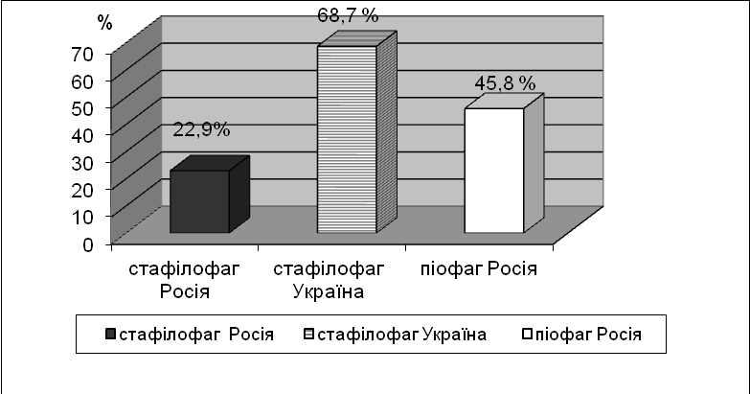
Рис. 1. Рівень чутливості штамів S. aureus до бактеріофагів

Встановлено, що більш ніж половина штамів S. aureus (68,75±6,69) % були чутливими до стафілофагу українського виробництва, до піофагу – (45,83±7,19) %, і тільки (22,9±6,06) % ізолятів мали чутливість до російського стафілофагу.
Наступним етапом дослідження було визначення фагочутливості штамів MRSA та MSSA до дії комерційних бактеріофагів (рис. 2).

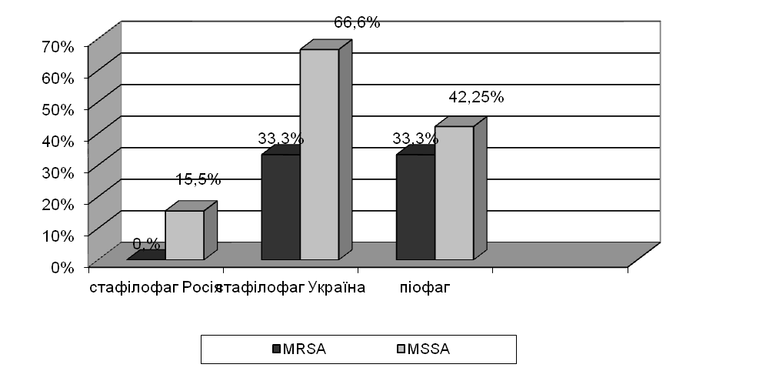
Рис. 2. Рівень чутливості штамів MRSA та MSSA до дії бактеріофагів

Порівняльний аналіз фагочутливості штамів MRSA та MSSA, виділених від студентів медиків, показав, що штами MRSA мали низькі показники чутливості 33,3 %, в той час у штамів MSSA виявлені високі показники фагочутливості (від 42,2 до 66,6 %) .
Аналізуючи дані проведених досліджень встановлено що, циркуляція штамів золотистого стафілококу серед майбутніх медичних працівників складає 19,4 %. Кількість штамів MRSA серед студентів дорівнює (6,25±3,49) %, що достовірно менше циркулюючих MSSA штамів (93,75±3,49) % (p<0,05).
Результати дослідження показали, що фагочутливість штамів S. aureus визначалась в межах від 22,9 до 68,7 %. Чутливість штамів MRSA до піофагу та стафілофагу українського виробництва не мала різниці і складала 33,3 %. Чутливість штамів MSSA до піофагу визначалась на рівні (42,2±7,36) %, до стафілофагу російського виробництва – (15,5±5,4) %, до стафілофагу українського виробництва – (66,6±7,03) %.
Таким чином, активність бактеріофагів відносно штамів S. аureus, виділених від студентів медиків, досить різноманітна. Найбільш ефективним виявився бактеріофаг – стафілофаг українського виробництва. Пояснити високу чутливість штамів S. аureus до дії бактеріофагів можна тим, що препарат був отриманий зі штамів, які циркулюють на території України.
Безумовно, дія бактеріофага на мікробні клітини не обмежується тільки літичним ефектом. Якщо літичного ефекту так і не відбулося внаслідок взаємодії бактерії з фагом, то в мікробних клітинах відбуваються зміни: вони більш доступні для фагоцитозу (опсонізуюча дія бактеріофага), фіксують комплімент (амбоцепторна дія), здатні на раптову аглютинабільність (аглютинуюча дія), втрачають вірулентність та токсичність.
Один з видатних науковців Д’Ерель характеризував значення бактеріофага для імунітету: “Він збуджує організм, постраждалий від інфекції, до опору; він утворює лізини з опсонізуючим ефектом, він сприяє розвитку фагоцитозу та відкриває шлях до розвитку антибактеріального імунітету” [12]. Отже, дія бактеріофага може здійснюватись у двох формах: стерилизуюча (літична) та імунізуюча.
Висновки. Враховуючи, отримані дані, можна зробити висновок, що використання бактеріофагів в практичній медицині мають перевагу над антибіотиками за рахунок їх високої специфічності та відсутності побічної дії. Комерційні бактеріофаги можна рекомендувати як альтернативний засіб санації бактеріоносіїв з попереднім визначенням фагочутливості штамів, виділених від пацієнтів.
Крім того, обмежене коло використання антибіотиків ефективних для лікування стафілококових інфекцій, особливо викликаних штамами MRSA, сприяє перспективному використанню бактеріофагів для санації носіїв.
Перспективним напрямком подальшого дослідження є вивчення механізмів формування резистентності штамів S. аureus, до бактеріофагів різного походження.
Література.
- Потехина Л. П. Способ санации бактерионосителей S. аureus / Л. П. Потехина, Т. М. Уткина, О. Л. Карташова, А. Ф. Зверев // Современные проблемы науки и образования. – 2012. – № 5. – С. 2-7.
- Павлова И. Ж. Биологические свойства S. аureus , выделенных из различных локусов бактерионосителей / И. Ж. Павлова, Ю. С. Хомич // Вестник челябинского государственного университета. – 2013. – № 7 (298). – С. 66– 67.
- Бабушкина И. В. Изучение антибактериального действия наночастиц меди и железа на клинические штаммы S. aureus / И. В. Бабушкина, В. В. Бородулин, Г. В. Коршунов, Д. М. Пучиньян // Саратовский медицинский журнал. - 2010. - Т. 6. - №1. - С.9–14.
- Хараева З. Ф. Особенности внутрибольничных штаммов Staphylococcus aureus / З. Ф. Хараева, Б. О. Балахова, Р. Р. Белимготова // Фундаментальные исследования. – 2014. – № 11(6). –С. 1316–1318.
- Сидоренко С. В. Клиническое значение антибиотикорезистентных грамположительных микроорганизмов / С. В. Сидоренко // Инфекции и антимикробная терапия. – 2003. – Т.5. – №2. – С 48–54.
- Страчунский Л. С. Внебольничные MRSA – новая проблема антибиотикорезистентности / Л. С. Страчунский, Ю. А. Белькова, А. В. Дехнич // Клиническая микробиологическая антимикробная химиотерапия. – 2005. – Т.7, №1. – 32–46.
- Медицинская микробиология. Учебная литература для студентов медицинских вузов / под ред. В. И. Покровского, О. К. Поздеева. – Москва, 1999. – С. 74–76.
- Хулт Д. Определитель бактерій Берджи / Д. Хулт, Н. Криг, П. Снит [перевод. с англ. Г. А. Заварзин]. – М.: Мир, 2001. – 800 с.
- Основные методы лабораторных исследований в клинической бактериологии / ВОЗ, Женева. –M.: Медицина, 1994. – 92 с.
- Методические указания по микробиологической диагностике заболеваний, вызываемых энтеробактериями / С. Д. Тетеренова, В. А. Кимссо, Ю. М. Крюков, М. С. Премухина. – Москва, 1984. – 142 с.
- Гасретова Г. Д. Формирование распространенности MRSA штаммов у больных с гнойно-воспалительными заболеваниями / Г. Д. Гасретова, О. М. Синькова, Т. Г. Харсеева, А. Ю. Миронов // Клиническая лабораторная диагностика. – 2013. – № 4. – С. 33–36.
- Аспекты применения препаратов бактериофагов в лечении гнойных ран / О.А. Ерещенко, Л.С. Стрельников,Г.И. Кабачный, О.П. Стрилец // Материалы науч.-практ.конф.: Биотехнология. Биомедицинская инженерия и технология современных социальных практик, 3-5 апр. 2009 г. –.Курск, 2009. – С. 40.

Alternative ways SANATSYY
Resident carrier Staphylococcus аureus
Kotsar E. V., Kochneva E. V., Dolgova T. S., Maluchenko A. U.
The role of Staphylococcus aureus in the etiological structure of inflammatory infections is particularly important. The actual problem is the choice of a method of controlling bacteria carriers. One alternative way is the use of bacteriophages. The study was determined the sensitivity of Staphylococcus aureus strains, isolated from medical students of Kharkiv National Medical University, to the action of bacteriophages from various productions. This sensitivity was defined disco difuzinim method by bacteriophages such as: stafilofag (FSUE NPO "Microgen" MH RF c. Perm), piofag (FSUE NPO "Microgen" MH RF c. Nizhny Novgorod) and staphylococcal bacteriophage (Pharmaceutical Factory "Biofarm" c. Belaia Cerkov, Ukraine). The results showed that more than half of the isolates S. aureus (68,75±6,69)% were sensitive to the stafilofag Ukrainian production to the piofag and stafilofag Russian production are low sensitivity (45,83±7,19)% and (22,9±6,06)%, accordingly.
Key words: bacillicarriers, Staphylococcus aureus, bacteriophages.

Виконавець: Коцар Олена Василівна
Адреса: 61070, м. Харків, 1-й Лісопарківський перевулок, буд 7, кв. 77
тел. 066-862-15-92, e-mail: https: kotsar_76@ukr.net

